DARS ISHLANMA

3-SINFLAR UCHUN MATEMATIKA FANIDAN OCHIQ DARS ISHLANMASI
Sinf: 3
Mavzu: Amaliy masalalar (1- 8 - misol va masalalar)
Darsning maqsadlari:
a) ta’limiy: o‘quvchilarga mavzu orqali jadval va diagrammalar, murakkab ifodalar, amaliy masalalar haqida kengroq ma’lumot berish;
b) tarbiyaviy: tabiatni asrash va bu uchun qanday hissa qo‘shish kerakligi to‘g‘risida, Qizil kitob haqida tushuncha berish;
d) rivojlantiruvchi: mavzu yuzasidan olgan bilimlarini yanada mustahkamlash, yanada boyitish, chuqurlashtirish;
Tayanch va fanga oid kompetensiyalar:
Tayanch kompetensiya: o‘qituvchi bilan birgalikda o‘quv masalasini (maqsadini) topa olish, ifodalay olish va qismlarga ajrata olish;
Fanga oid kompetensiya: jadval va diagrammalardan foydalanib topshiriqlarni bajara olish, murakkab ifodalarning yechimini topa olish, masalalarni hayotga bog‘lagan holda yecha olish;
Dars turi: yangi bilim beruvchi
Dars uslubi: “Decoder” metodi, “Matematik diktant” uslubi, “Nechta harf, shuncha fakt” metodi, “Aqliy hujum” metodi.
Dars jihozi: darslik, mavzuga mos ko‘rgazmalar, tarqatmalar, tv orqali mavzuga oid videorolik, baholash uchun foydalaniladigan kartochkalar.
Darsning texnologik xaritasi
 | Dars bosqichlari | Ajratilgan vaqt
1. | Darsga tayyorgarlik | 5 daq
2. | O`tgan mavzuni takrorlash | 7 daq
3. | Yangi mavzuni tushuntirish | 18 daq
4. | Yangi mavzuni mustahkamlash | 10 daq
5. | Uyga vazifa berish va baholash | 5 daq

DARSNING BORISHI
I. Tashkiliy qism.
a) salomlashish;
- Assalom bolalarim,
Rayhonu lolalarim.
Ayting, omon, so‘g‘misiz
Bugun darsga shaymisiz?
- Assalomu alaykum
Salomdan so‘z boshlaymiz.
Bilim olmoqlik uchun
Olg‘a qadam tashlaymiz.
b) davomatni aniqlash;
- Tinglang, aziz o‘quvchi,
Kim bugungi navbatchi?
Qani, bering axborot
Qilaylik bir hisobot
- Bugun mendir navbatchi,
Sizga xabar beruvchi
(navbatchi axboroti tinglanadi)
d) o‘quvchilarni darsga tayyorgarligi nazorat qilinadi.
e) ma’naviyat daqiqasida o‘rtaga muammoli savol tashlanadi?
- Siz oxirgi marta tabiatni asrash uchun nima qildim, deb o‘ylaysiz?
- Tabiat haqidagi qanday kitoblarni o‘qigansiz?
- Tabiatni asrash uchun kelgusida nima ixtiro qilishni xohlardingiz?
(barcha o‘quvchilarning fikri so‘ralib, qisqacha savol-javob qilinadi)
II. O‘tilgan mavzuni so‘rash:
(O‘quvchilarga quyidagi topshiriqlar yozilgan tarqatmalar beriladi)
- Sonning bo‘luvchilari deganda nimani tushunasiz?
- 8 sonining bo‘luvchilari qaysilar?
- Sonning karralilari haqida gapirib bering.
- Sonning bo‘luvchisi bilan karralisi orasida qanday farq bor?
O‘quvchilarning fikri umumlashtirilib, ma’lumotlar to‘ldiriladi.
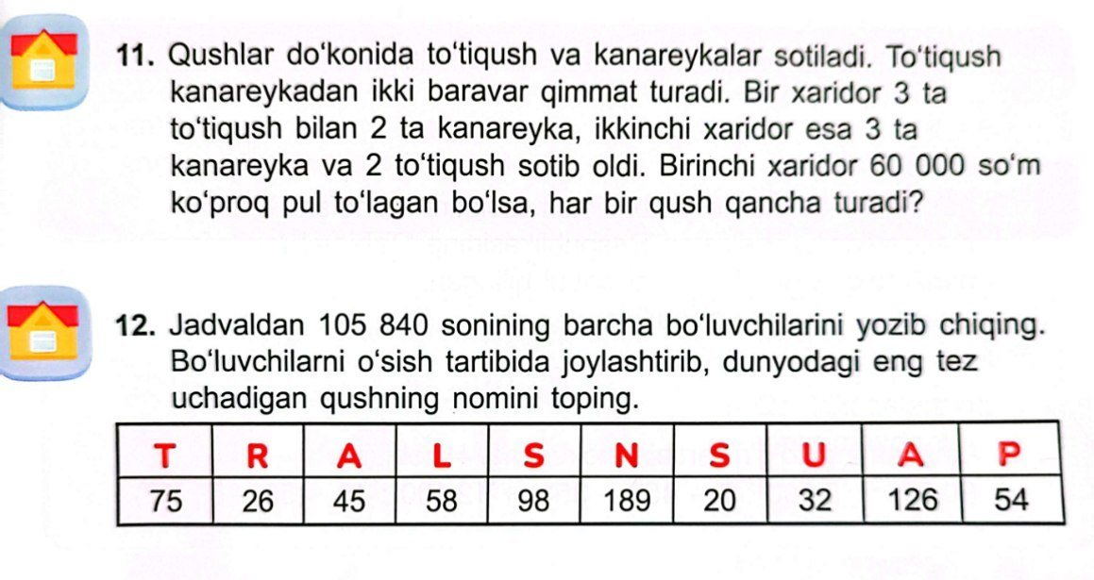
Uyga vazifa uchun berilgan topshiriqlar ishlangan daftarlar baholash uchun almashtiriladi.
III. Yangi mavzu bayoni:
(Doskaga “Dekoder metodi” asosida jadval ilib qo‘yiladi va bu jadvaldan qanday foydalanish haqida aytib o‘tiladi, ya’ni har bir songa tegishli harflarni qo‘yish orqali mavzu nomini keltirib chiqarish kerak)

“DEKODER” METODI
1 | 2 | 3 | 4 | 5 | 6 | 7 | 8 | 9 | 10
A | B | D | E | F | G | H | I | J | K
11 | 12 | 13 | 14 | 15 | 16 | 17 | 18 | 19 | 20
L | M | N | O | P | Q | R | S | T | U
21 | 22 | 23 | 24 | 25 | 26 | 27 | 28 | 29 | 30
V | X | Y | Z | O‘ | G‘ | Sh | Ch | Ng | ‘(tutuq belgisi)

Mavzu: 1, 12, 1, 11, 8, 23 12, 1, 18, 1, 11, 1, 11, 1, 17
Mavzu: Amaliy masalalar
Yondosh mavzu: Tabiatni asrash
Tabiatni asrash – atrof-muhitga to‘g‘ri munosabatda bo‘lish, uning resurslaridan oqilona foydalanish.
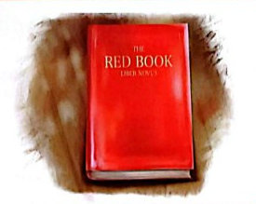
“Qizil kitob”ga o‘simlik va hayvonot dunyosining eng noyob va yo‘qolib ketish xavfi ostida turgan turlari kiritiladi.

Qisqacha savol-javob o‘tkazilgach, bugungi dars davomida yanada kengroq ma’lumotlarga ega bo‘lishlari aytib o‘tiladi va mavzuga oid topshiriqlarga o‘tiladi.
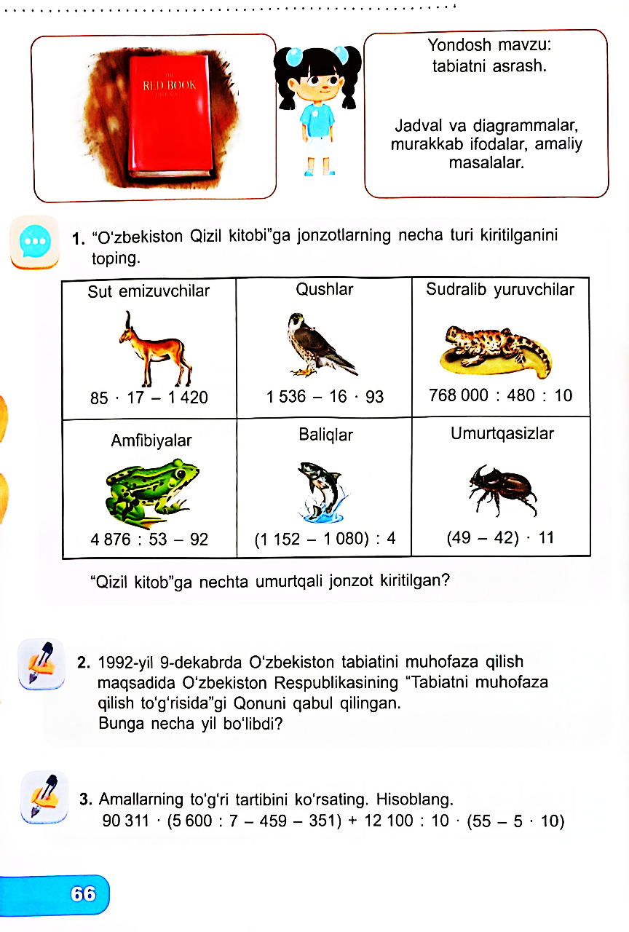
“Qizil kitob”ga nechta umurtqali jonzot kiritilgan?
Doskaga berilgan rasmlarning ko‘rgazmalari qo‘yiladi, o‘quvchilar misollarni bajarib, har bir rasmga tegishli sonlarni ostidan yozib qo‘yadilar.
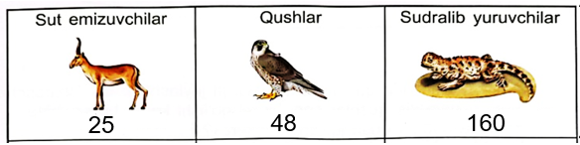
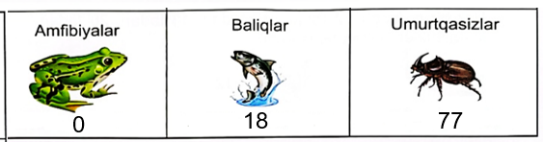
Topshiriqqa xulosa qilinadi.
O‘qituvchi: O‘zbekiston Respublikasi Konstitutsiyasi qachon qabul qilingan?
O‘quvchilar: 1992 - yil 8 - dekabrda
O‘qituvchi: 1992 - yil 9 - dekabrda esa yana bir qonun qabul qilingan. Bu haqida 2-topshiriqda bilib olishingiz mumkin.
(Tabiatni asrash to‘g‘risida videorolik namoyish qilib beriladi: https://t.me/ustoz_0307/18616)
Yechim: 2023 - 1992 = 31
Javob: 31 yil bo‘lgan.

3-misolni bajarishda “Matematik diktant”dan foydalaniladi. Dastlab misoldagi amallar ketma-ketligi birgalikda aniqlab olinadi.
Keyin diktant andozasi tarqatilib, ushbu misollar diktant tarzida bajartiriladi.
MATEMATIK DIKTANT
7 | 5 | 6 | 9 | 2 | 4 | 7 | 6 | 5 | 1
6 | 2 | 4 | 9 | 5 | 2 | 1 | 2 | 8 | 0
5 | 6 | 8 | 5 | 0 | 5 | 2 | 3 | 5 | 5
8 | 0 | 0 | 4 | 5 | 6 | 0 | 5 | 0 | 4
2 | 9 | 5 | 0 | 0 | 1 | 2 | 1 | 0 | 3
1 | 6 | 6 | 2 | 5 | 0 | 1 | 2 | 6 | 2
Diktant misollari quyidagicha:
- 5600 : 7 = 800
- 800 – 459 = 341
- 341 + 351 = 692
- 5 · 10 = 50
- 55 – 50 = 5
- 90311 · 692 = 62495212
- 12100 : 10 = 1210
- 1210 · 5 = 6050
- 62495212 + 6050 = 62501262

O‘qituvchi misollarning sodda va murakkabligiga ko‘ra vaqt ajratadi.
4-topshiriq yuzasidan muammoli savollar beriladi:
- agar bir kunda sizga faqatgina 1 litr suv berilsa, uni nimalarga sarflagan bo‘lardingiz?
- Sizga 1 tup daraxt ko‘chati berildi, uni aynan qayerga ekkan bo‘lardingiz va nima uchun?
Fikrlar xulosalangach, topshiriq quyidagicha bajartiriladi:
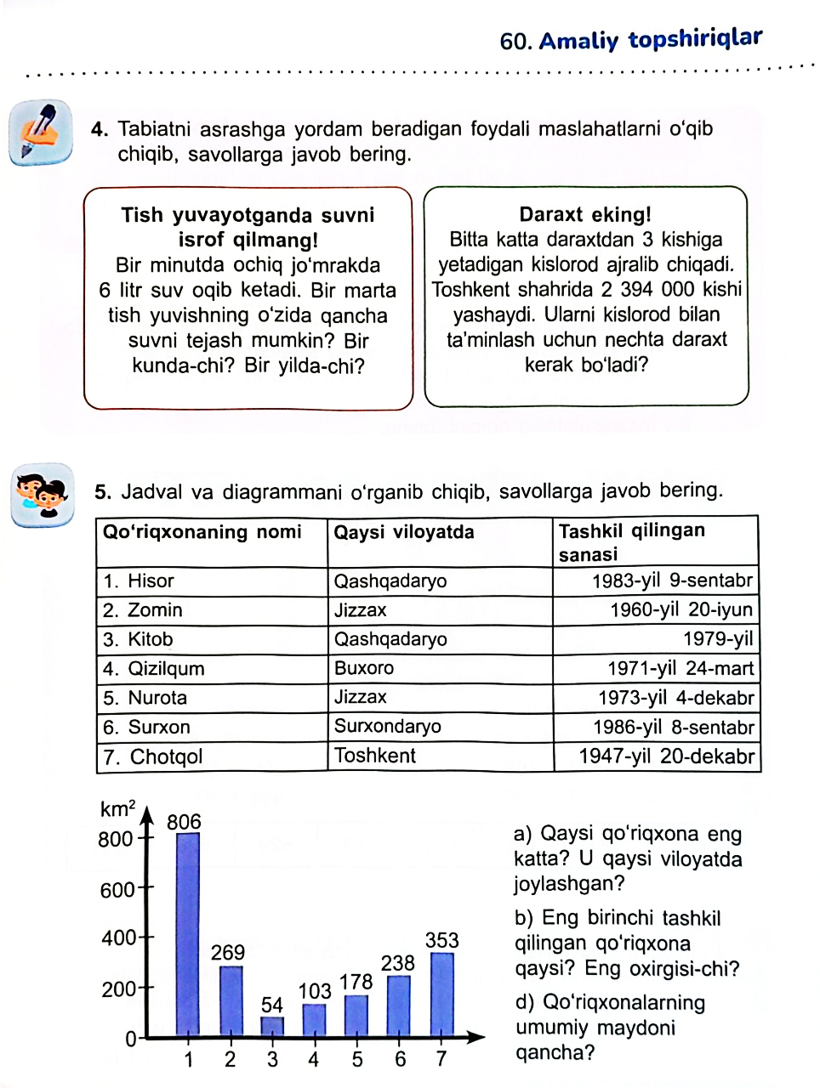
- 6 · 3 = 18 l (3 minutda)
- 6 · 24 · 60 = 8640 l (1 kunda)
- 8640 · 365 = 3153600 (1 yilda)

1) 2394000 : 3 = 798000 ta daraxt kerak bo‘ladi

5-topshiriqni bajarishdan avval o‘qituvchi dastlab jadval, diagramma haqida o‘quvchilarga ma’lumot beradi, keyin topshiriqqa o‘tiladi.
Jadval – ma’lumotlar yoki sonlarning kataklarda tasvirlanishi.
Diagramma – ma’lumot yoki sonlarning o‘zaro bog‘liqligini grafik tarzda ifodalash;
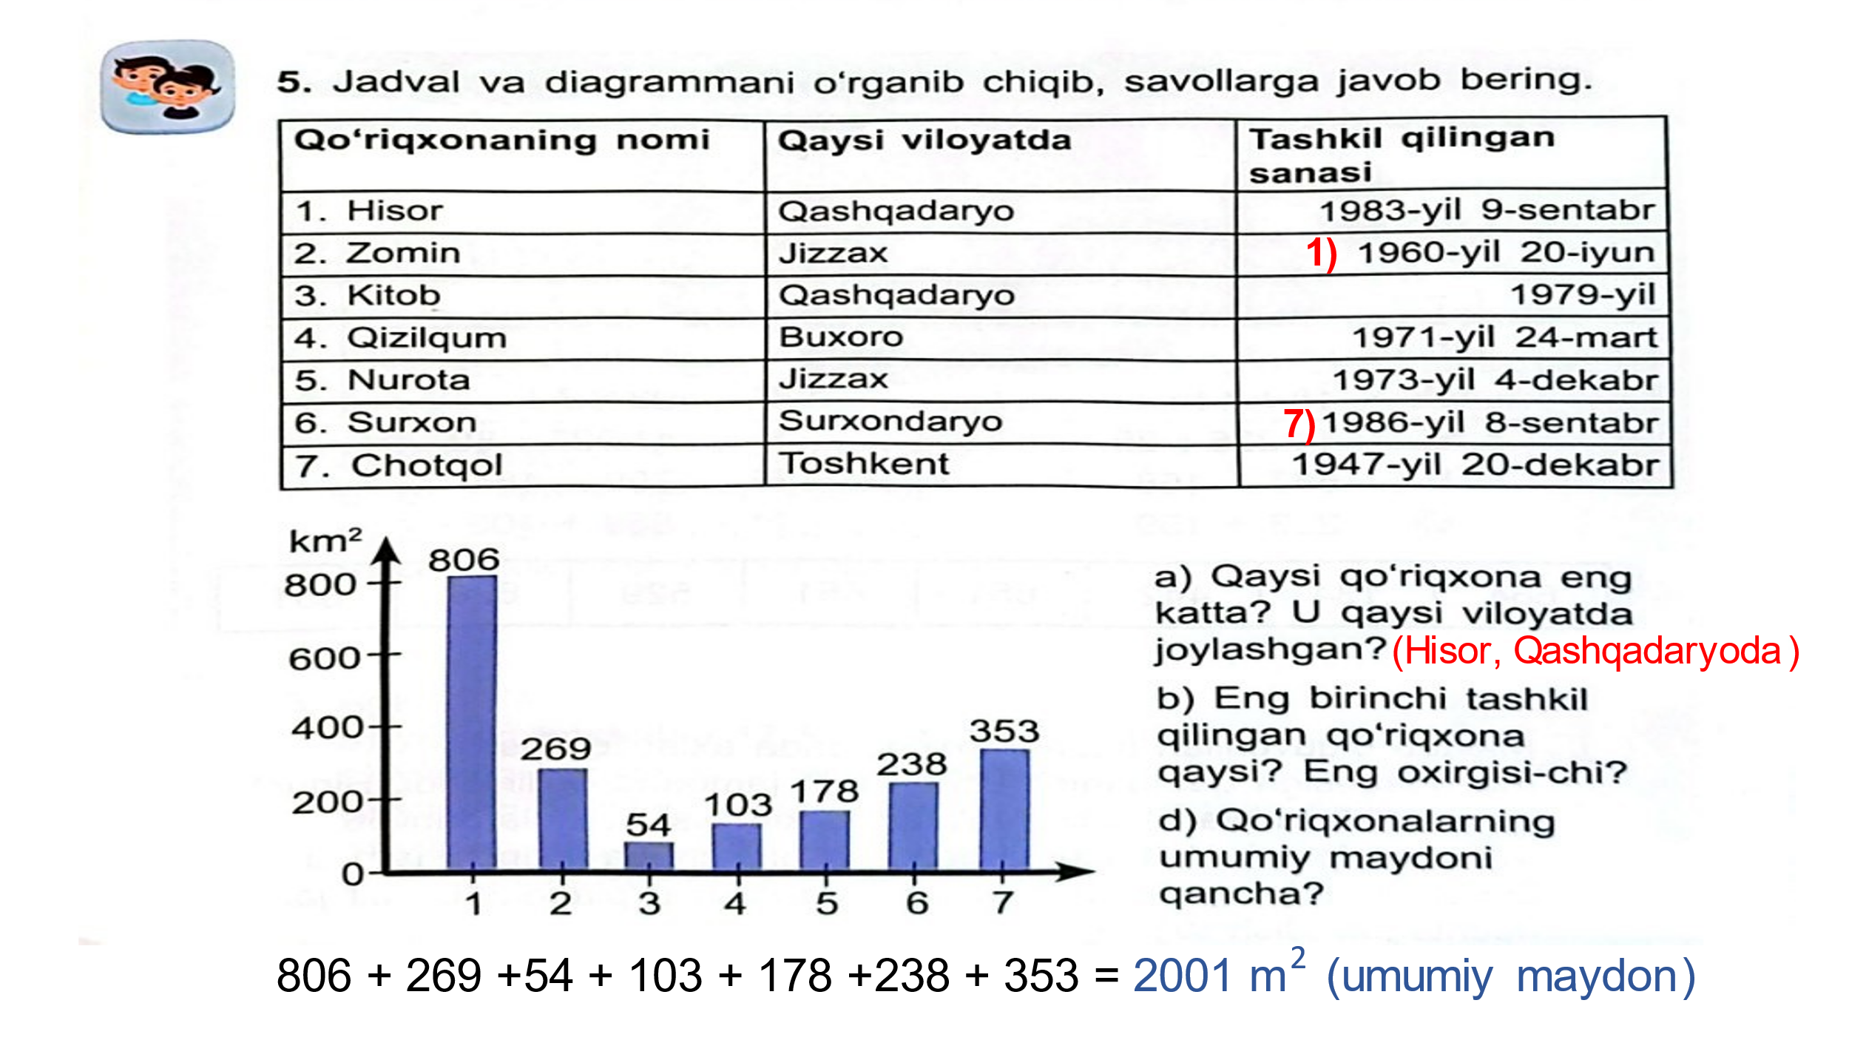
IV. Yangi mavzuni mustahkamlash
Mustahkamlash qismida bugungi darsda nimalar haqida o‘rganganlari so‘raladi va umumiy so‘z sifatida “Tabiat” so‘zi tanlab olinadi hamda shu so‘z “Nechta harf shuncha fakt” metodi orqali matematikaga bog‘lanadi.
“NECHTA HARF, SHUNCHA FAKT” METODI
T | Tenglama – noma’lum qatnashgan tenglik.
A | Ayirishning hadlari:kamayuvchi, ayriluvchi, ayirma.
B | Bir – eng kichik toq son.
I | Ikki – juft son hisoblanadi.
A | Ayirish matematik amallardan biridir.
T | To‘g‘ri to‘rtburchakning qarama-qarshi tomonlari teng bo‘ladi.

6-topshiriqdagi masala ham o‘qitiladi va bajartiriladi.
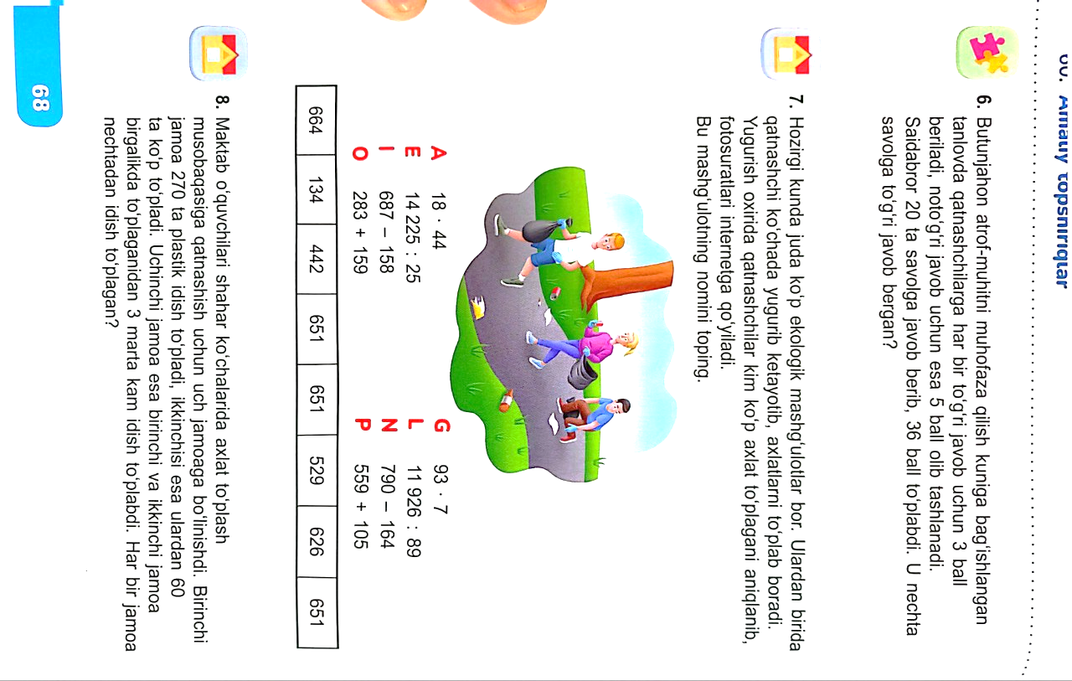
Yechim: 17 · 3 = 51
3 · 5 = 15
51 – 15 = 36
Javob: 17 ta savolga to‘g‘ri javob bergan.
V. Uyga vazifa berish va baholash.
Uyga vazifa: 7 – 8 - misol va masala.
(Qanday bajarilishi haqida qisqacha ma’lumot berib o‘tiladi)
Baholash o‘quvchilarning yig‘gan kartochkalari asosida amalga oshiriladi, ya’ni eng ko‘p kartochka yig‘gan o‘quvchilar “5”, ularga nisbatan kamroq to‘plaganlari “4” va eng kam yig‘ganlari esa “3” baho bilan baholanadi.
ESHNIYOZOVA BAHORA UKTAM QIZI

